ShareSDK Unity 集成指南

1. ShareSDK 为<http://mob.com/>提供的服务
2. 官方指南：<http://wiki.mob.com/unity3d%E5%BF%AB%E9%80%9F%E9%9B%86%E6%88%90%E6%8C%87%E5%8D%97/>

<https://github.com/MobClub/New-Unity-For-ShareSDK>

1. 集成步骤
   1. <https://github.com/MobClub/New-Unity-For-ShareSDK> Clone项目，导入ShareSDKForU3DWithEditor.unitypackage，导入项目后，Unity Build Setting需要切换到Android或者iOS平台,否则或报错，建议切换到Android平台，在Mac到处XCode工程时在切换到iOS平台。（也可使用本项目提供的unitypackage）
   2. <http://www.mob.com/> 注册登陆mob平台，
      1. 进入后台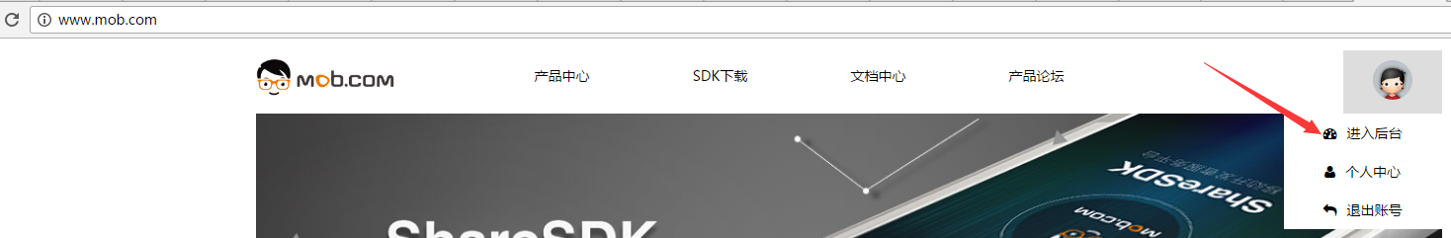
      2. 创建一个ShareSDK应用（需要选择平台，任意均可）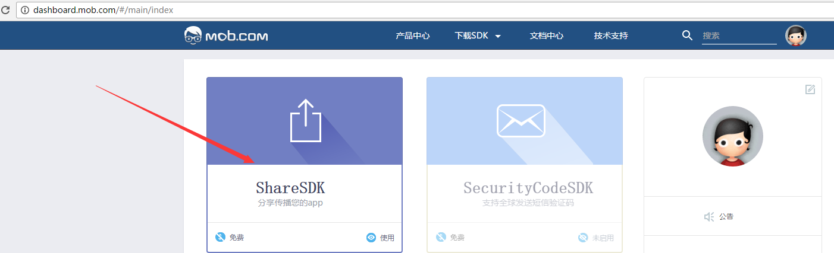
      3. 创建应用后，可以获取该应用的App Key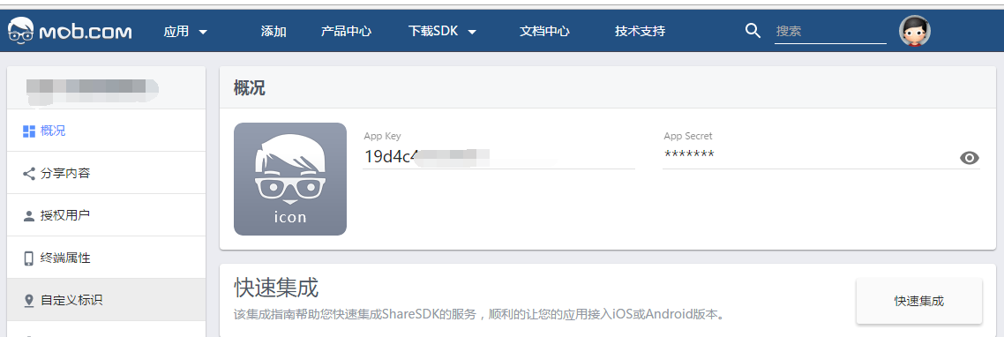
   3. 填写AppKey: 将步骤b获取的AppKey，替换到Unity项目Assets\Plugins\ShareSDK\ShareSDK.cs中的appKey属性
   4. 填写分享平台的信息，在Assets\Plugins\ShareSDK\ShareSDKDevInfo.cs文件中配置需要分享的平台信息，可以将不需要的平台信息删除。平台信息需要对应平台来提供，比如微信分享需要<https://open.weixin.qq.com/> 注册并申请应用，然后可以获得如下需要的信息 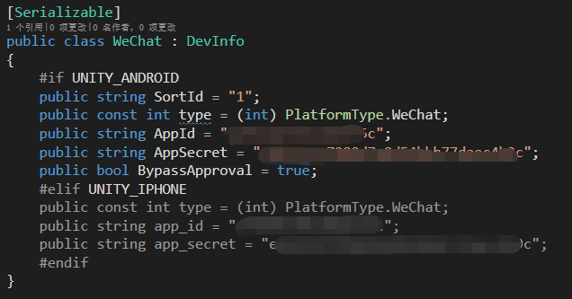
   5. 在场景中新建一个物体，绑定ShareSDK组件，在其他脚本中使用该组件进行相关操作，具体使用方法参考官方文档
   6. Android和iOS平台特殊配置
      1. Android: 需要重新生成一个分享回调Activity的Jar，替换E:\bajie_project\Mahjong\Mahjong_Unity\Mahjong_Unity\Assets\Plugins\Android\ShareSDK\libs\DemoCallback.jar（名称可能不同），ShareSDK中即为该jar包源码，需要修改包名后，编译打包使用。
      2. 打包说明，需要Java(JAVA_HOME)和Android(ANDROID_HOME)环境，使用Gradle打包。
      3. 先将ShareSDK\sharesdkcallback\src\main\java中的源文件目录结构修改和App包名一致。例如App包名为com.hll.sharesdkcallback,则java中目录结构为com\hll\sharesdkcallback\，apshare, wxapi, yxapi目录保持不变。
      4. 然后将apshare, wxapi, yxapi目录下的java文件打开，将第一行分别改为[package 你的应用包名.apshare\ wxapi\yxapi]。
      5. 用管理员身份打开控制台(CMD)，切换到ShareSDK目录，使用命令gradlew assemble，等待执行完毕，出现BUILD SUCCESSFUL字样，说明打包成功，在sharesdkcallback\build\outputs\aar目录下找到sharesdkcallback-release.aar文件，解压获取其中的classes.jar，该生成的Jar包中存在BuildConfig.class文件，需要删除。删除后，即为需要的Callback.jar文件，替换到上述的libs目录即可。
   7. iOS平台，在Unity项目Assets\Editor\SDKPorter目录下找到ShareSDKPostProcessBuild.cs文件，在URL Scheme中添加相关信息，例如如果需要微信分享，则在该处新增或者修改某个不需要的信息，替换为微信开放平台申请的应用的AppID 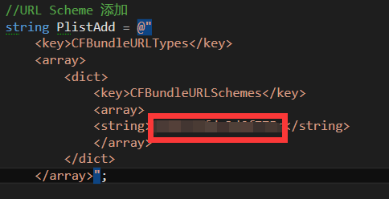每个分享平台信息不一致，具体需要哪些信息，自行百度，或者参考各开放平台提供的文档。
2. 自此ShareSDK Unity集成已经完成，希望大家一切顺利~